M350加工中每条线段的速度曲线都是采用的S曲线；
如下图所示：
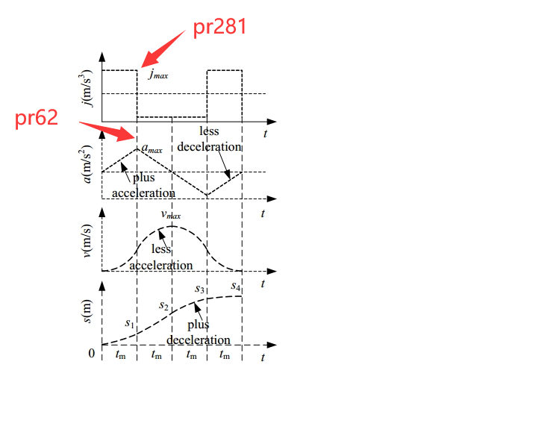

Pr62：线加速度, 单位为：mm/s2
速度改变的速率；S曲线的线段的最大加速度，如上图；

Pr281:S型加减速J参数，单位为：mm/s3
加速度的变化率，即加速度随时间的变化率；如上图：
数值越大，加速度变化越快；

Pr280:转折加速度，单位为：mm/s2
相邻两条直线的拐角加速度，和拐角的大小一起影响拐角的速度；
数值越大，同样的角度下拐角速度越快；

如下图所示：
Pr280会影响V1和V2的速度；
V1为L1直线的终点速度，也是L2直线的起始速度；
V2 为L2直线的终点速度，也是L3直线的起始速度；

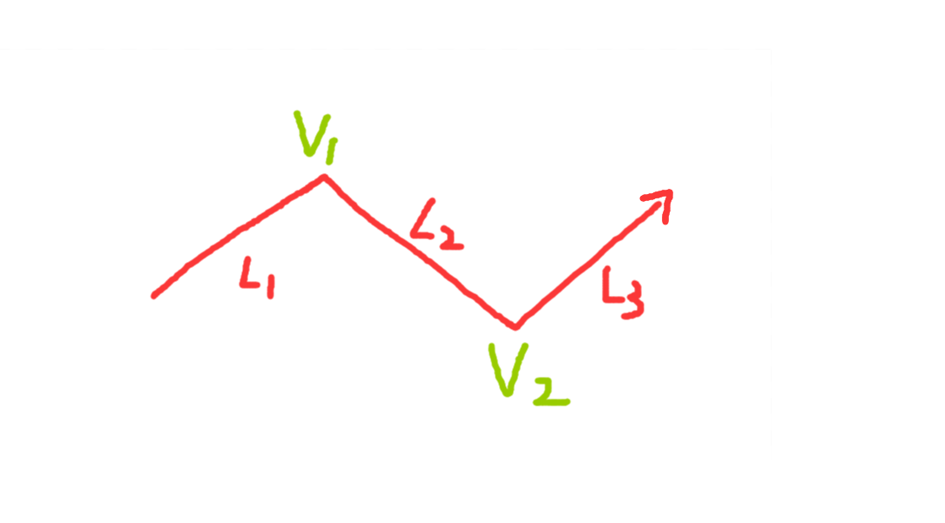

每条直线(L1 L2 L3)的速度曲线都是一个S曲线；
以直线L2为例，它的速度曲线如下：
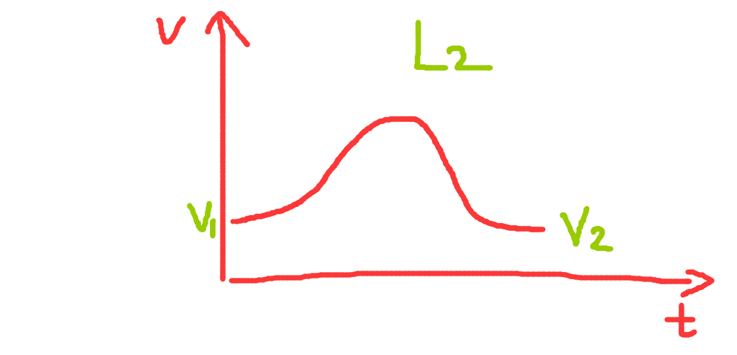

参数设置方法：
如果Pr281==0 那么实际的S型加减速J参数值，会根据Pr62的加速度，自动计算一个值；
例如：
当Pr62==300，实际的J参数值为：36000mm/s3;
如果为非零，那么实际的J参数值就是Pr281设置的值；

同样的，如果Pr280==0 那么转折加速度的值会根据Pr62的加速度，自动计算一个值；
例如：
当Pr62==300，实际的转折加速度的值为：720mm/s2;
如果为非零，那么实际的转折加速度的值就是Pr280设置的值；

举例：
如果发现速度很慢，当加大了Pr62和Pr281后，速度提升不明显，并且机床震动太大，那么可能是因为相邻两线段的拐角速度小导致的,也就是每条线段的起始速度小；那么可以单独加大Pr280参数值；

Pr62和Pr281的数值越大，提速越快，可能机床冲击越大；

由于不同的机床特性也不同，请根据实际情况合理并耐心设置Pr62，Pr281 和Pr280的值，以此达到机床最理想的效果；

